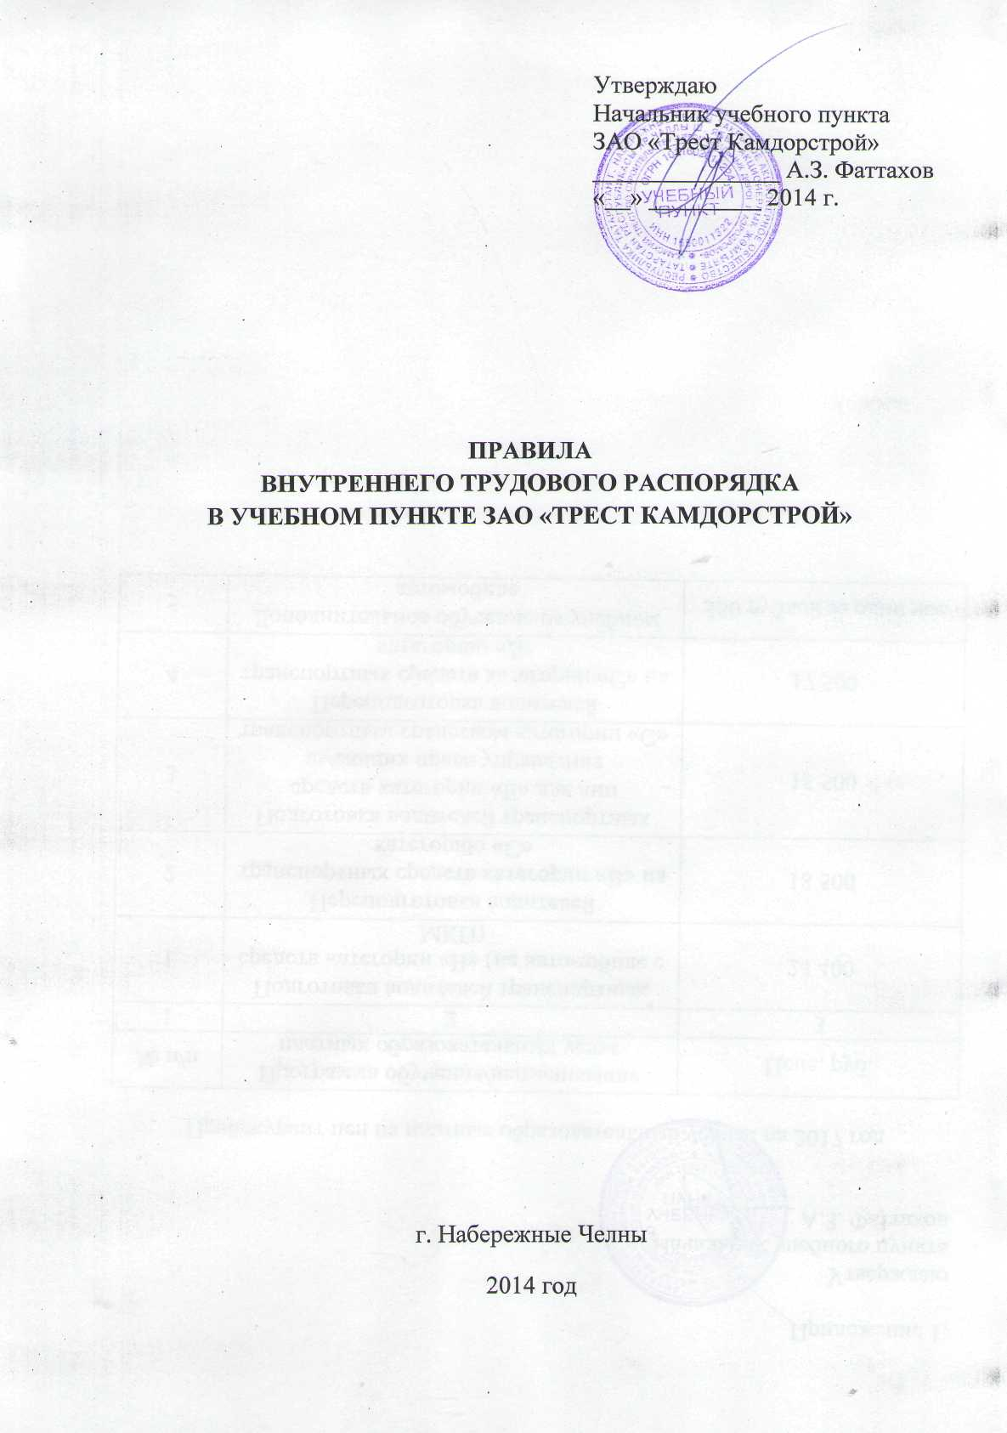

1. ОБЩИЕ ПОЛОЖЕНИЯ
1.1. Настоящие Правила разработаны в соответствии со ст. 189 ТК РФ, нормативными документами по реализации образовательных программ, по подготовке водителей транспортных средств категорий «В», «С», «Д», «Е», а также подготовки и переподготовки рабочих и специалистов соответствующего уровня квалификации по ускоренной форме обучения по следующим образовательным программам:
- Водитель внедорожных мототранспортных средств категории «А»;
- Машинист дорожных и строительных машин;
- Машинист асфальтоукладчика;
- Машинист Бульдозера;
- Машинист Экскаватора одноковшового;
- Машинист автогрейдера;
- Машинист скрепера;
- Тракторист машинист В,С,Е;
- Тракторист машинист Д;
- Водитель погрузчика.
Положением Учебного пункта ЗАО «Трест Камдорстрой» регламентируются в соответствии с ТК РФ и иными федеральными законами. Порядок приема и увольнения работников, основные права, обязанности и ответственность сторон трудового договора, режим работы, врем отдыха, применяемые к работникам меры поощрения и взыскания, а также иные вопросы регулирования трудовых отношений.
1.2. Правила являются действительным документом и утверждены приказом начальника учебного пункта, и их действие распространяется на всех работников Учебного пункта ЗАО «Трест Камдорстрой».
1.3. Основными принципами разработки Правил являются необходимость соблюдения норм трудового законодательства и запрет на ухудшение условий труда для работников по сравнению с положениями нормативных актов в сфере труда.
1.4. Правила являются документом, позволяющим работодателю отразить всю специфику трудовых отношений, характерных для Учебного пункта ЗАО «Трест Камдорстрой», с учетом, как интересов работодателя, так и работников с целью стимулировать последних к увеличению производительности труда.
2. ПОРЯДОК ПРИЕМА РАБОТНИКОВ НА РАБОТУ.
Прием на работу в Учебный пункт ЗАО «Трест Камдорстрой» производится на основании заключенного трудового договора.
При приеме на работу в Учебный пункт ЗАО «Трест Камдорстрой» администрация обязана потребовать от поступающего:
- предоставления трудовой книжки оформленной, в установленном порядке за исключением случаев, когда трудовой договор заключается впервые или работник поступает на работу на условиях совместительства или гражданско-правового договора;
- предъявления паспорта, удостоверяющего личность;
- диплома или иного документа о полученном образовании или документа подтверждающего специальность или квалификацию, а также документы о наличии специальных знаний для преподавателей и мастеров производственного обучения вождению транспортных средств;
- страхового свидетельства государственного пенсионного страхования;
- документы воинского учета - для военнообязанных и лиц, подлежащих призыву на военную службу;
При заключении трудового договора впервые трудовая книжка и страховое свидетельство государственного пенсионного страхования оформляются работодателем.
Запрещается требовать от трудящегося при приеме на работу документы, представление которых не предусмотрено законодательством, правилами внутреннего трудового распорядка
Работодатель имеет право проверить профессиональную пригодность работника при приеме на работу следующими способами (на проведение части из них необходимо получить согласие работника):
- анализом представленных документом;
- собеседованием;
- установлением различных испытаний, в частности для преподавателей и мастеров производственного обучения - проверкой в части нарушений Правил дорожного движения через органы ГИБДД и качества их работы в других образовательных учреждениях;
- установлением испытательного срока.
2.6.Прием на работу оформляется приказом, который объявляется работнику под роспись.
2.7.Фактическим допуском к работе считается заключение трудового договора, независимо от того, был ли прием на работу оформлен надлежащим образом.
2.8.При поступлении работника на работу или переводе его в установленном порядке на другую работу администрация обязана:
- ознакомить его с порученной работой, условиями и оплатой труда, разъяснить работнику его права и обязанности;
- ознакомить с правилами внутреннего трудового распорядка;
- провести инструктаж по технике безопасности, производственной санитарии, противопожарной охране и другим правилам охраны труда, и об обязанности по сохранению сведений, составляющих коммерческую или служебную тайну Учебного пункта ЗАО «Трест Камдорстрой» и ответственности за ее разглашение или передачу другим лицам.
3. Порядок прекращения трудового договора с работниками.
3.1.Прекращение трудового договора может иметь место только по основаниям, предусмотренным трудовым законодательством.
3.2.Работник имеет право расторгнуть трудовой договор, заключенный на неопределенный срок, предупредив об это администрацию за две недели.
По истечении указанного срока предупреждения об увольнении, работник вправе прекратить работу, а администрация обязана выдать ему трудовую книжку и произвести с ним расчет.
По договоренности между работником и администрацией трудовой договор, может быть, расторгнут в срок, о котором просит работник.
3.3. Срочный трудовой договор подлежит расторжению досрочно по требованию работника в случае его болезни или инвалидности, препятствующих выполнению работы по договору, нарушения администрацией законодательства о труде или трудового договора и по другим уважительным причинам, предусмотренным действующим трудовым законодательством.
3.4.Прекращение трудового договора оформляется приказом по ЗАО «Трест Камдорстрой».

3.5.В день увольнения администрация обязана выдать работнику его трудовую книжку с внесенной в нее записью об увольнении и произвести с ним окончательный расчет.
Записи причинах увольнения в трудовую книжку должны производиться в точном соответствии с формулировкой действующего законодательства и со ссылкой на соответствующую статью, пункт закона.
3.6.Днем увольнения считается последний день работы.
4. Основные права и обязанности работников.
4.1. Работники Учебного пункта ЗАО «Трест Камдорстрой» имеют право:
- на получение работы обусловленной договором;
- на оплату труда в соответствии с установленными ставками;
- на материально-техническое обеспечение своей профессиональной деятельности;
- на обеспечение безопасных условий труда;
- на свободу выбора и использования методик обучения и воспитания, учебных пособий и материалов, учебников, методов оценки знаний, обеспечивающих высокое качество подготовки обучающихся;
- разрабатывать и вносить предложения по совершенствованию учебной и методической работы;
- иные права, предусмотренные договором, Уставом, законодательством Российской Федерации.
4.2. Работники Учебного пункта « Трест Камдорстрой» должны:
- добросовестно выполнять свои трудовые обязанности, соблюдать трудовую дисциплину, своевременно и точно исполнять распоряжения администрации и непосредственного руководителя, использовать все рабочее время для производительного труда;
- качественно и в срок выполнять производственные задания и поручения, работать над повышением своего профессионального уровня;

- поддерживать чистоту и порядок на своем рабочем месте, в служебных и других помещениях, соблюдать установленный порядок хранения документов и материальных ценностей;
- эффективно использовать персональные компьютеры, оргтехнику и другое оборудование, экономно и рационально расходовать материалы и энергию, другие материальные ресурсы;
- соблюдать нормы, правила и инструкции по охране труда, правила противопожарной безопасности;
- не использовать для выступлений и публикаций в средствах массовой информации сведений, полученных в силу служебного положения, определенных специальными документами Учебного пункта «Трест Камдорстрой» как коммерческая (служебная) тайна, распространение которой может нанести вред Учебному пункту ЗАО «Трест Камдорстрой» или его работникам.
4.3. Круг обязанностей, которые выполняет каждый работник по своей специальности, квалификации, должности, определяется трудовым договором и должностной инструкцией.
5. Основные права и обязанности работодателя:
5.1. Работодатель имеет право:
- определять стратегию, цели и задачи развития Учебного пункта ЗАО «Трест Камдорстрой»;
- осуществлять подбор и расстановку кадров;
- утверждать структуру и штатное расписание Учебного пункта ЗАО «Трест Камдорстрой»;
- решать кадровые, административные, финансовые, хозяйственные и иные вопросы в соответствии с положением Учебного пункта ЗАО «Трест Камдорстрой»;
- применять меры поощрения и дисциплинарного наказания к работникам Учебного пункта ЗАО «Трест Камдорстрой».
5.2.Работодатель обязан:
- соблюдать законодательство о труде;
- правильно организовать труд работников на закрепленных за ними рабочими местами, обеспечив необходимыми принадлежностями и оргтехникой, создавая здоровые и безопасные условия труда, соответствующие правилам по охране труда (технике безопасности, санитарным нормам, противопожарным правилам);
- соблюдать оговоренные в трудовом договоре условия оплаты труда, выдавать заработную плату в установленные сроки;
- способствовать работникам в повышении ими своей квалификации, совершенствовании профессиональных навыков;
5.3. Работодатель, осуществляя свои обязанности, стремится к созданию высокопрофессионального работоспособного коллектива, развитию корпоративных отношений среди работников, их заинтересованности в развитии и укреплении деятельности Учебного пункта ЗАО «Трест Камдорстрой».
6. Рабочее время и время отдыха.
В соответствии с действующим законодательством для непедагогических работников Учебного пункта «Трест Камдорстрой» устанавливается пятидневная рабочая неделя продолжительностью 40 часов с двумя выходными днями (суббота и воскресенье).
Начало ежедневной работы в 7-00 час., время обеденного перерыва с 11-00 до 12-00 час. И окончание рабочего дня в 16-00 час.
Для педагогических работников (преподавателей и мастеров производственного обучения вождению транспортных средств) рабочее время определяется расписанием занятий и графиками обучения вождению, утверждаемыми начальником учебного пункта. Продолжительность рабочего времени педагогических работников по общему правилу не превышает 36 часов в неделю. Допускается увеличение рабочего времени за счет внутреннего совместительства до 40 часов в неделю. Накануне праздничных дней продолжительность работы сокращается на 1 час.
В соответствии с законодательством о труде работа не производится в государственные праздничные дни.
При совпадении выходного и праздничного дней выходной день переносится на следующий после праздничного рабочий день.

Очередность предоставления отпусков устанавливается Управляющим директором «Трест Камдорстрой» с учетом производственной необходимости и пожеланий работников. Ежегодный график отпусков составляется, утверждается и вывешивается на видном месте не позднее, чем за две недели до наступления календарного года. Продолжительность ежегодного оплачиваемого отпуска для всех работников согласно действующему законодательству установлена не менее 28 календарных дней.
Штатным работникам Учебного пункта «Трест Камдорстрой» при уходе в очередной отпуск выдается единовременное пособие в размере месячного оклада.
В соответствии с ТК РФ заработная плата выплачивается 2 раза в месяц не позднее 16 и 30 числа каждого месяца. Первая выплата (аванс) составляет не менее 40% всей зарплаты.
7. Поощрения за успехи в работе.
7.1. За высокопрофессиональное выполнение трудовых обязанностей, повышение производительности труда, продолжительную и безупречную работу и другие успехи в труде применяются следующие меры поощрения работников Учебного пункта ЗАО «Трест Камдорстрой»:
- объявление благодарности;
- награждение Почетной грамотой;
- выдача премии;
- награждение ценным подарком.
7.2. Поощрения объявляются приказом, доводятся до сведения коллектива и заносятся в трудовую книжку работника.
8. Ответственность за нарушение трудовой дисциплины.
За нарушение трудовой дисциплины администрация применяет следующие дисциплинарные взыскания:
- замечание;
- выговор;
- строгий выговор;

- увольнение.
Увольнение может быть применено за систематическое неисполнение работником без уважительных причин обязанностей, возложенных на него трудовым договором и правилами внутреннего трудового распорядка, если к работнику ранее применялись меры дисциплинарного взыскания, за прогул (в том числе за отсутствие на работе более 3-х часов в течение рабочего дня) без уважительных причин, за появление на работе в нетрезвом состоянии или в состоянии наркотического или токсического опьянения, а также за совершение по месту работы хищения (в том числе мелкого) государственного или общественного, имущества установленного вступившим в законную силу приговором суда или постановлением органа, в компетенцию которого входит наложение административного взыскания или применения мер общественного воздействия.
Дисциплинарные взыскания применяются руководством организации.
До наложения взыскания от нарушителя трудовой дисциплины должны быть затребованы объяснения. Отказ работника дать объяснения не может служить препятствием для применения взыскания.
Дисциплинарные взыскания применяются непосредственно за обнаружением проступка, но не позднее одного месяца со дня его обнаружения, не считая времени болезни или пребывания работника и отпуске. Взыскание не может быть наложено позднее шести месяцев со дня совершения проступка, а по результатам ревизии или проверки финансово-хозяйственной деятельности - не позднее двух лет со дня его совершения. В указанные сроки не включается время производства по уголовному делу.
За каждое нарушение трудовой дисциплины может быть наложено только одно дисциплинарное взыскание. При наложении дисциплинарного взыскания должны учитываться тяжесть совершенного проступка, обстоятельства, при которых он совершен, предшествующая работа и поведение работника.
Приказ о применении дисциплинарного взыскания с указанием мотивов его применения объявляется (сообщается) работнику, подвергнутому взысканию под роспись в трехдневный срок.

Если в течение года со дня со дня применения дисциплинарного взыскания работник не будет подвергнут новому дисциплинарному взысканию, то он считается не подвергшимся дисциплинарному взысканию.
Дисциплинарное взыскание может быть снято администрацией по своей инициативе, по ходатайству непосредственного руководителя или трудового коллектива, если подвергнутый дисциплинарному взысканию не совершил нового проступка и проявил себя как добросовестный работник.

9. Особые вопросы регулирования трудовых отношений.
9.1. Преподаватели организации» обязаны:
- проводить на высоком методическом уровне занятия, формировать у обучаемых необходимые умения и навыки, готовить их к самостоятельной, безаварийной эксплуатации транспортных средств, тесно взаимодействуя в образовательном процессе с мастерами производственного обучения;
- вносить предложения по совершенствованию учебно-воспитательного процесса, внедрению наиболее эффективных форм и методов обучения, применению технических средств обучения;
- внедрять в учебно-воспитательный процесс современные методические приемы и технологии обучения, основанные на отечественном и зарубежном опыте;
- совершенствовать учебно-материальную базу, следить за состоянием, сохранностью и правильной эксплуатацией учебного оборудования и техники;
- обеспечивать при проведении занятий высокую организованность, дисциплину, порядок и соблюдение обучающимися правил и мер безопасности;
- постоянно совершенствовать свои профессиональные знания, проходить обучение на курсах повышения квалификации при первоначальном назначении на должность преподавателя и через каждые пять лет;
- в своей деятельности уважать честь и достоинство обучаемых, не допускать к ним методов физического и психологического насилия;
- нести ответственность за соблюдение обучающимися правил техники безопасности на занятиях.
На должность преподавателя назначается лицо, имеющее высшее профессиональное образование или среднее профессиональное образование по направлению подготовки «Образование и педагогика» или в области, соответствующей преподаваемому предмету, без предъявления требований к стажу работы либо высшее профессиональное образование или среднее профессиональное образование и дополнительная профессиональная подготовка по направлению деятельности в образовательном учреждении без предъявления требований к стажу работы.
На должности преподавателей по предмету "Первая помощь» пострадавшим в дорожно-транспортном происшествии принимаются лица, имеющие высшее или среднее профессиональное медицинское образование и прошедшие подготовку по 72-х часовой программе по психолого-педагогическим основам обучения водителей.
9.4.На должность мастера производственного обучения назначается лицо, имеющее высшее профессиональное образование или среднее профессиональное образование в областях, соответствующих профилям обучения и дополнительное профессиональное образование по направлению подготовки «Образование и педагогика» без предъявления требований к стажу работы, а также имеющее трехлетний стаж работы на соответствующей категории автотранспортных средств и свидетельство о прохождении подготовки по методике обучения вождению по программе «Подготовка мастеров производственного обучения образовательных учреждений, осуществляющих подготовку водителей транспортных средств», утвержденной Министерством образования РФ.
9.5. Лица, не имеющие специальной подготовки или стажа работы, установленных квалификационными характеристиками, но обладающие достаточным практическим опытом и компетентностью, выполняющие качественно и в полном объеме возложенные на них должностные обязанности, по рекомендации аттестационной комиссии, в порядке исключения, могут быть назначены на соответствующие должности так же, как и лица, имеющие специальную под готовку и стаж работы.
9.6.Мастера производственного обучения вождению обязаны постоянно совершенствовать свои профессиональные знания, проходить обучение на курсах повышения квалификации при первоначальном назначении на должность и через каждые три года.
9.7.Мастера производственного обучения вождению несут ответственность за техническое состояние транспортных средств, чистоту и порядок в салоне автомобиля, им запрещается во время обучения курить в автомобиле, привлекать обучающихся к уборочно-моечным и ремонтным работам, не предусмотренным программой обучения.
9.8. Мастера производственного обучения вождению обязаны проходить предрейсовый медицинский контроль.
9.9.Преподаватели и мастера производственного обучения своевременно не прошедшие повышение квалификации к педагогической деятельности не допускаются.
9.10.К педагогической деятельности не допускаются также лица, которым она запрещена приговором суда или по медицинским показаниям, а также лица, которые имели судимость за определенные преступления. Перечни соответствующих медицинских противопоказаний и составов преступлений устанавливаются законодательством Российской Федерации.
9.11.Для проведения занятий преподаватель обязан иметь: рабочую программу по предмету, поурочные планы проведения занятий, материалы для проведения промежуточной и итоговой аттестации.
9.12. Мастер производственного обучения вождению для проведении занятий должен иметь: рабочую программу по предмету, поурочные планы проведения занятий, материалы для проведения промежуточной и итоговой аттестации, водительское удостоверение, свидетельство на право обучения вождению, свидетельство о регистрации транспортного средства, путевой лист, график очередности вождения, схему учебных маршрутов согласованную с органами ГИБДД, индивидуальную книжку учета обучения вождению обучающегося.
9.13.Контроль за качеством проведения занятий преподавателями и мастерами производственного обучения осуществляйся руководством Учебного пункта ЗАО «Трест Камдорстрой».
10. Заключительные положения.
10.1. С правилами внутреннего распорядка должны быть ознакомлены все работники Учебного пункта ЗАО «Трест Камдорстрой», которые обязаны в своей повседневной работе соблюдать порядок установленный правилами.
10.2. Порядок рассмотрения споров по поводу трудовых отношений осуществляется в соответствии с действующим законодательством.

